TRƯỜNG ĐẠI HỌC BÁCH KHOA HÀ NỘI

Viện Công nghệ thông tin và Truyền thông

Tài liệu mô tả thiết kế phần mềm

HỆ THỐNG THUÊ XE ECOBIKE RENTAL

Môn: Thiết kế và xây dựng phần mềm

|  |  |  |
| --- | --- | --- |
|  | Giảng viên: TS Nguyễn Thị Thu Trang | |
|  | | |
| Nhóm 23 | | Nguyễn Văn Dương - 20173069 |
|  | | Nguyễn Quang Huy – 20173182 – bỏ |
|  | | Trần Khánh Duy – 20183908 – bỏ |
|  | | Cao Việt Hoàng – 20173133 – bỏ |

*Hà Nội, 1/2022*

**Nội dung**

1. Giới thiệu 3

1.1. Mục đích 3

1.2. Phạm vi 3

1.3. Từ điển thuật ngữ 3

2. Thiết kế kiến trúc 3

2.1. Lựa chọn kiến trúc phần mềm 3

2.2. Biểu đồ tương tác 4

2.2.1. Biểu đồ tương tác cho UC001 “Xem chi tiết bãi đỗ xe” 4

2.2.2. Biểu đồ tương tác cho UC002 “Xem chi tiết thông tin xe” 5

2.2.3. Biểu đồ tương tác cho UC003 “Thuê xe” 5

2.3. Biểu đồ lớp phân tích 6

2.3.1. Biểu đồ lớp phân tích cho UC001 “Xem chi tiết bãi đỗ xe” 6

2.3.2. Biểu đồ lớp phân tích cho UC002 “Xem chi tiết thông tin xe” 6

2.3.3. Biểu đồ lớp phân tích cho UC003 “Thuê xe” 7

3. Thiết kế chi tiết 7

3.1. Thiết kế giao diện người dùng 7

3.1.1. Chuẩn màn hình 7

3.1.2. Sơ đồ dịch chuyển màn hình 8

3.1.3. Đặc tả màn hình 8

3.2. Thiết kế mô hình dữ liệu 9

4. Đánh giá thiết kế 9

# Giới thiệu

## Mục đích

Tài liệu này đưa ra mô tả chi tiết về thiết kế kiến trúc, thiết kế giao diện, thiết kế cơ sở dữ liệu cũng như thiết kế chi tiết lớp cho từng chức năng và các thành phần trong hệ thống. Tài liệu giúp cho người lập trình viên, testers, maintainers, … có cái nhìn cụ thể chi tiết về phần mềm để dễ dàng trong quá trình xây dựng.

## Phạm vi

Ở hệ thống giả lập này, em chỉ làm chức năng thuê xe. Trong hệ thống thực tế, khách hàng cần tạo tài khoản trên ứng dụng EcoBikeRental, xác thực thông tin, thiết lập quyền truy cập của ứng dụng, và thiết lập phương thức thanh toán để trả phí thuê xe. Người dùng có thể tìm kiếm tên, địa chỉ để xem thông tin chi tiết về bãi đỗ xe: tên bãi đỗ xe, địa chỉ bãi xe, diện tích bãi, số xe hiện tại đang có và vị trí trống của từng loại xe ở bãi xe, khoảng cách và thời gian đi bộ từ vị trí của khách hàng đến bãi xe này. Khách hàng có thể xem chi tiết thông tin xe (loại xe, tên xe, …), nếu lựa chọn xe điện, họ cũng có thể xem thông tin về lượng pin của xe.

## Từ điển thuật ngữ

|  |  |  |  |  |
| --- | --- | --- | --- | --- |
| STT | Thuật ngữ | Giải thích | Ví dụ | Ghi chú |
| 1 | API | Là phương thức trung gian kết nối ứng dụng với hệ thống | API  Interbank | API được gọi tới khi người dùng thực hiện hành động nào đó |

# Thiết kế kiến trúc

## Lựa chọn kiến trúc phần mềm

Với ứng dụng EcoBike chúng em lựa chọn kiến trúc 3-layers để tiến hành thiết kế và xây dựng phần mềm. Kiến trúc mô hình 3-layers gồm 3 tầng: Presentation Layer, Business Logic Layer, Data Access Layer.

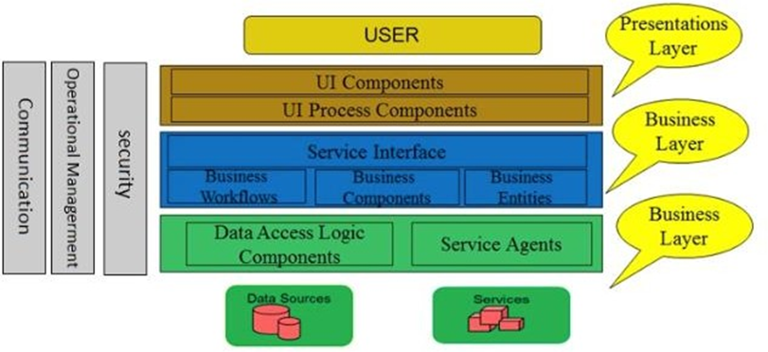

Mô hình 3-layer gồm có 3 phần chính :

* **Presentation Layer (GUI) :** Lớp này có nhiệm vụ chính giao tiếp với người dùng. Nó gồm các thành phần giao diện và thực hiện các công việc như nhập liệu, hiển thị dữ liêu, kiểm tra tính đúng đắn dữ liệu trước khi gọi lớp Business Logic Layer (BLL).
* **Business Logic Layer (BLL) :** Layer này phân ra 2 thành nhiệm vụ :
* Đây là nơi đáp ứng các yêu cầu thao tác dữ liệu của GUI layer, xử lý chính nguồn dữ liệu từ Presentation Layer trước khi truyền xuống Data Access Layer và lưu xuống hệ quản trị CSDL.
* Đây còn là nơi kiểm tra các ràng buộc, tính toàn vẹn và hợp lệ dữ liệu, thực hiện tính toán và xử lý các yêu cầu nghiệp vụ, trước khi trả kết quả về Presentation Layer.
* **Data Access Layer (DAL) :** Lớp này có chức năng giao tiếp với hệ quản trị CSDL như thực hiện các công việc liên quan đến lưu trữ và truy vấn dữ liệu ( tìm kiếm, thêm, xóa, sửa,…).

## Biểu đồ tương tác

### Biểu đồ tương tác cho UC001 “Xem chi tiết bãi đỗ xe”

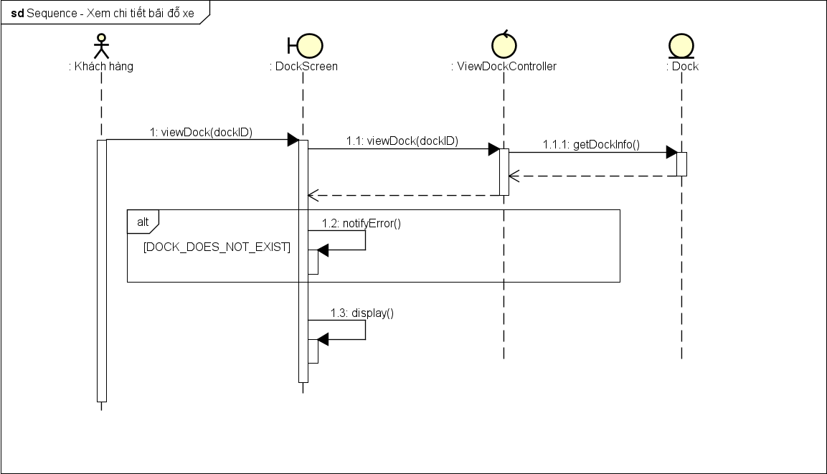

### Biểu đồ tương tác cho UC002 “Xem chi tiết thông tin xe”

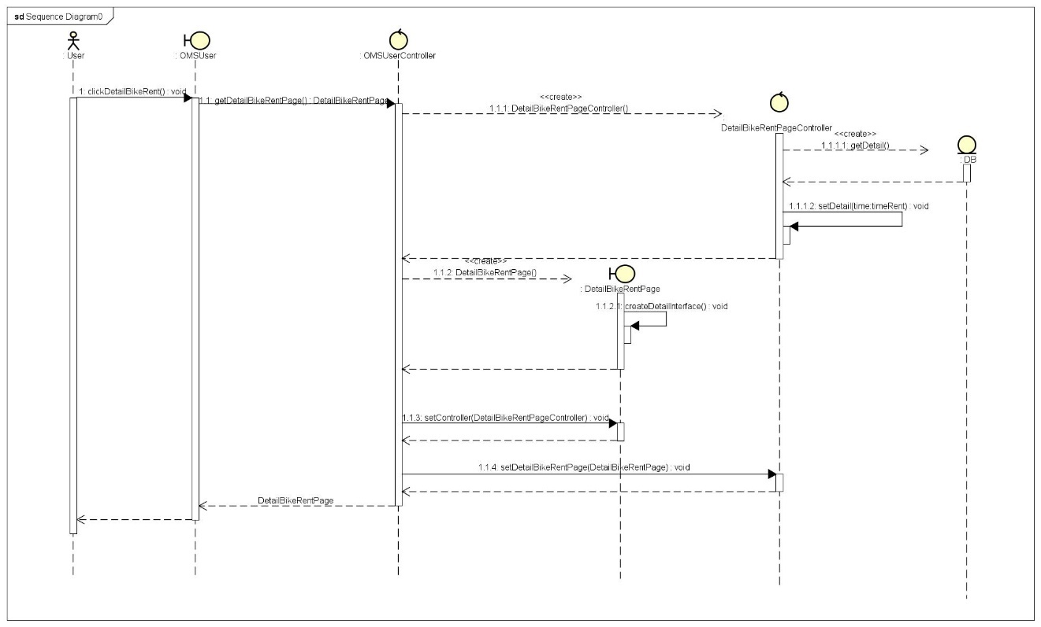

### Biểu đồ tương tác cho UC003 “Thuê xe”

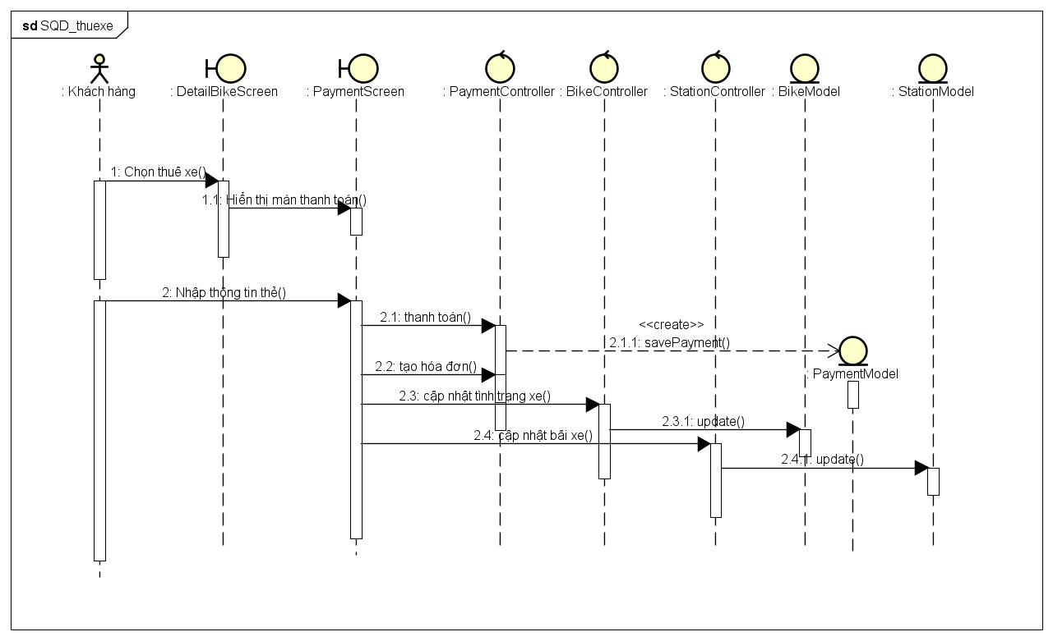

## Biểu đồ lớp phân tích

### Biểu đồ lớp phân tích cho UC001 “Xem chi tiết bãi đỗ xe”

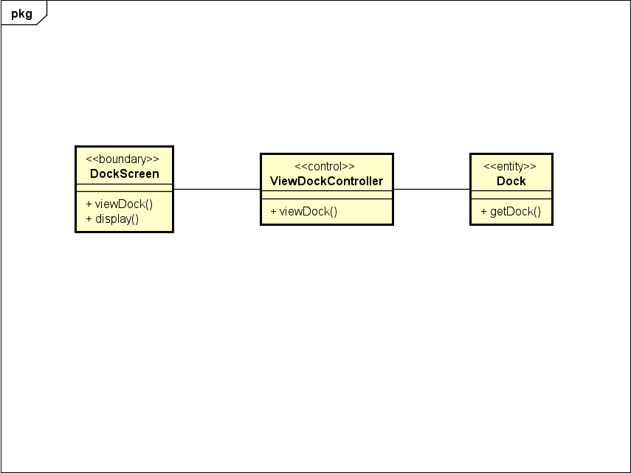

### Biểu đồ lớp phân tích cho UC002 “Xem chi tiết thông tin xe”

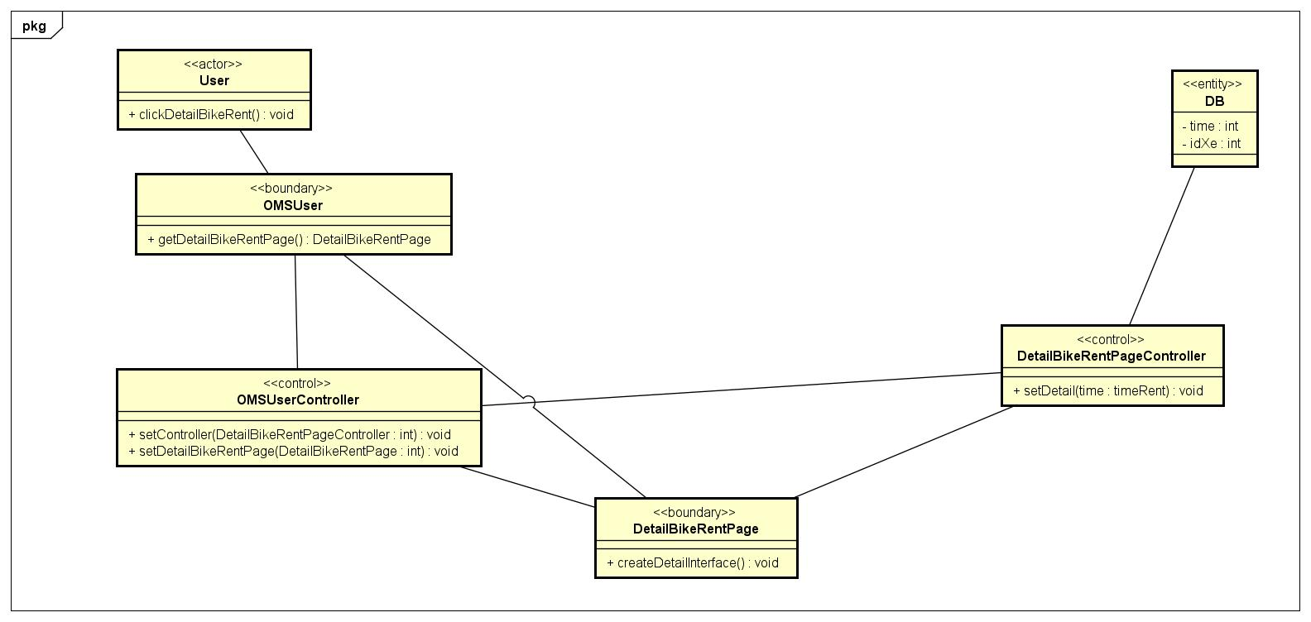

### Biểu đồ lớp phân tích cho UC003 “Thuê xe”

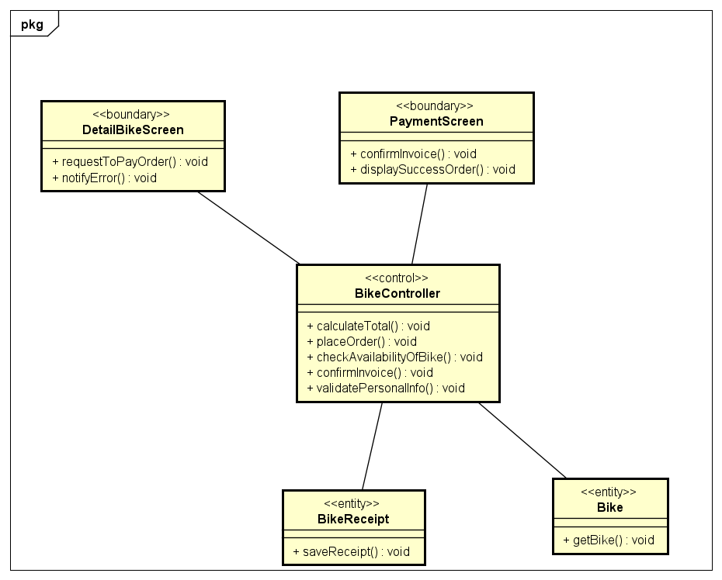

# Thiết kế chi tiết

## Thiết kế giao diện người dùng

### Chuẩn màn hình

* Display:
* Số lượng màu hỗ trợ: 16,777,216 màu
* Độ phân giải: Main Screen: 680x800 pixels, các màn hình liên quan nghiệp vụ còn lại có độ phân giải: 636x556 pixels, các notification box có cấu hình độ phân giải 200x300 pixels.
* Screen:
* Vị trí đặt các nút: “Xác nhận”, “Hủy”, “OK”, “YES”, “NO” sẽ đặt ở vị trí hàng cuối của màn hình
* Chủ đề của màn hình sẽ đặt ở chính giữa hàng trên của màn hình 18
* Khu vực giới thiệu thông tin về app được đặt ở khu vực dưới cùng của màn hình

### Sơ đồ dịch chuyển màn hình

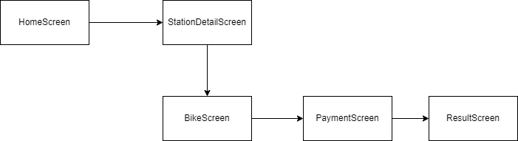

### Đặc tả màn hình

1. Màn hình Home
2. Màn hình StationScreen
3. Màn hình BikeDetailScreen

|  |  |  |  |  |  |
| --- | --- | --- | --- | --- | --- |
| EcoBikeRental |  | Ngày tạo | Người duyệt | Review | Thiết kế |
| Screen specification | Bike Detail Screen |  |  |  | Nguyễn Văn Dương |
|  |  | Control | Operation | Function |  |
|  |  | Thông tin chi tiết xe | Initial | Hiển thị thông tin chi tiết xe |  |
|  |  | Nút back | Click | Trở về màn Station Detail Screen |  |
|  |  | Nút thuê xe | Click | Hiển thị màn PaymentScreen |  |

1. Màn hình RentedBikeScreen

|  |  |  |  |  |  |  |
| --- | --- | --- | --- | --- | --- | --- |
| EcoBikeRental | |  | Ngày tạo | Người duyệt | Review | Thiết kế |
| Screen specification | Payment Screen | |  |  |  | Nguyễn Văn Dương |
|  | |  | Control | Operation | Function |  |
|  | |  | Số tiền phải thanh toán | Initial | Hiển thị số tiền phải thanh toán |  |
|  | |  | Trường thông tin thẻ | Initial | Nhập thông tin thẻ |  |
|  | |  | Nút back | Click | Trở về màn trước |  |
|  | |  | Nút xác nhận thanh toán | Click | Hiển thị màn ResultScreen |  |

1. Màn hình Result

|  |  |  |  |  |  |
| --- | --- | --- | --- | --- | --- |
| EcoBikeRental |  | Ngày tạo | Người duyệt | Review | Thiết kế |
| Screen specification | Result Screen |  |  |  | Nguyễn Văn Dương |
|  |  | Control | Operation | Function |  |
|  |  | Kết quả | Initial | Hiển thị kết quả |  |
|  |  | Nút back | Click | Hiển thị màn HomeScreen |  |

## Thiết kế mô hình dữ liệu

# Đánh giá thiết kế